Der IfKom Bezirk Köln hat zusammen mit der DFK Regionalgruppe Köln am 23.10.2023 eine Führung durch die Kölner Synagoge organisiert.

Die jüdische Gemeinde Kölns gilt als die älteste nördlich der Alpen – bereits im vierten Jahrhundert lebten im spätantiken Colonia Agrippinensis Juden. Heute ist sie nach einer langen, wechsel-vollen Geschichte mit rund 4.100 Mitgliedern eine der größten jüdischen Gemeinden Deutsch-lands und die größte in Köln. In den neunziger Jahren des letzten Jahrhunderts ist die Kölner Ge-meinde durch den Zuzug russisch-sprachiger Juden aus den Staaten der ehemaligen Sowjetunion sprunghaft gewachsen. So hat die Kölner Synagogengemeinde, die

seit ihrer Neugründung 1945 eine orthodox geführte Einheitsgemeinde ist, ihre traditionell gute Infrastruktur weiter ausgebaut. Sie bietet ihren Mitgliedern alles, was für jüdisches Leben und jüdische Religionsausübung wichtig ist. Neben dem Gemeindehaus mit großer Synagoge und Mikwe in der Roonstraße verfügt sie über ein mit Schule, Kindertagesstätte, Elternheim und Sozialabteilung umfassend ausgestattetes Wohlfahrtszentrum.

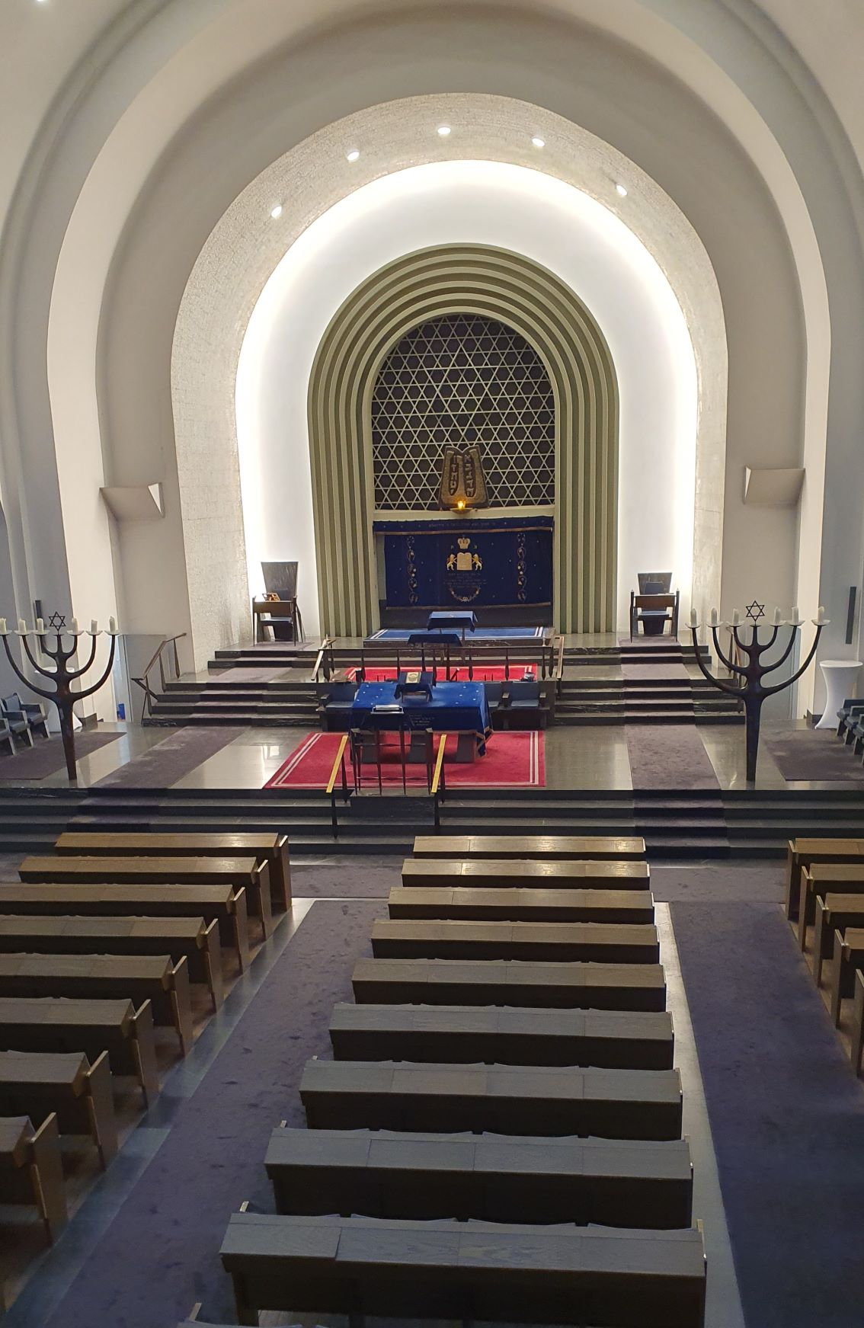

Die Veranstaltung war ein voller Erfolg. Wir sind sehr gut aufgenommen, betreut und informiert worden; im musealen Teil des Synagogenkomplexes insbesondere über die Besonderheiten der jüdischen Religion. Beispielsweise das Lesen aus der Tora, den 5 Büchern Mose.

Dauer ca. 2 Stunden, inklusive einer interessanten Diskussion zum Schluss auf der Empore des Gebetsraumes, in dem sich während des Gottesdienstes die Frauen versammeln, um die Männer im unteren Hauptraum zu beobachten, inwieweit sie die Zeremonien korrekt einhalten.

Wir hatten den Eindruck, dass unserer jüdischen Führerin es als sehr positiv empfunden hat, dass wir trotz der schwierigen Lage in Israel die Führung wahrgenommen und nicht abgesagt haben. Unser Zutritt zum Synagogengebäude wurde sehr vertrauensvoll abgewickelt. Unsere Bestätigung, dass die Besucher auf der aktuellen Liste sich alle untereinander kennen und Angehörige der beiden Verbände sind, reichte aus, um auf die Ausweiskontrolle usw. zu verzichten. Die Herren, die ihre Kopfbedeckung vergessen hatten, konnten sich eine Kippa ausleihen. Auch in der Zeit unserer Sammlung vor dem Haupteingang des Synagogengebäudes gab kein Problem; wir wurden nur von der Polizei freundlich über den Grund unseres Treffens befragt.

